**云之龙咨询集团有限公司关于广州市妇女儿童医疗中心柳州医院、柳州市妇幼保健院办公、日杂、五金电料及布草类用品配送服务采购项目（LZZC2025-G3-990714-YZLZ）公开招标文件预公示**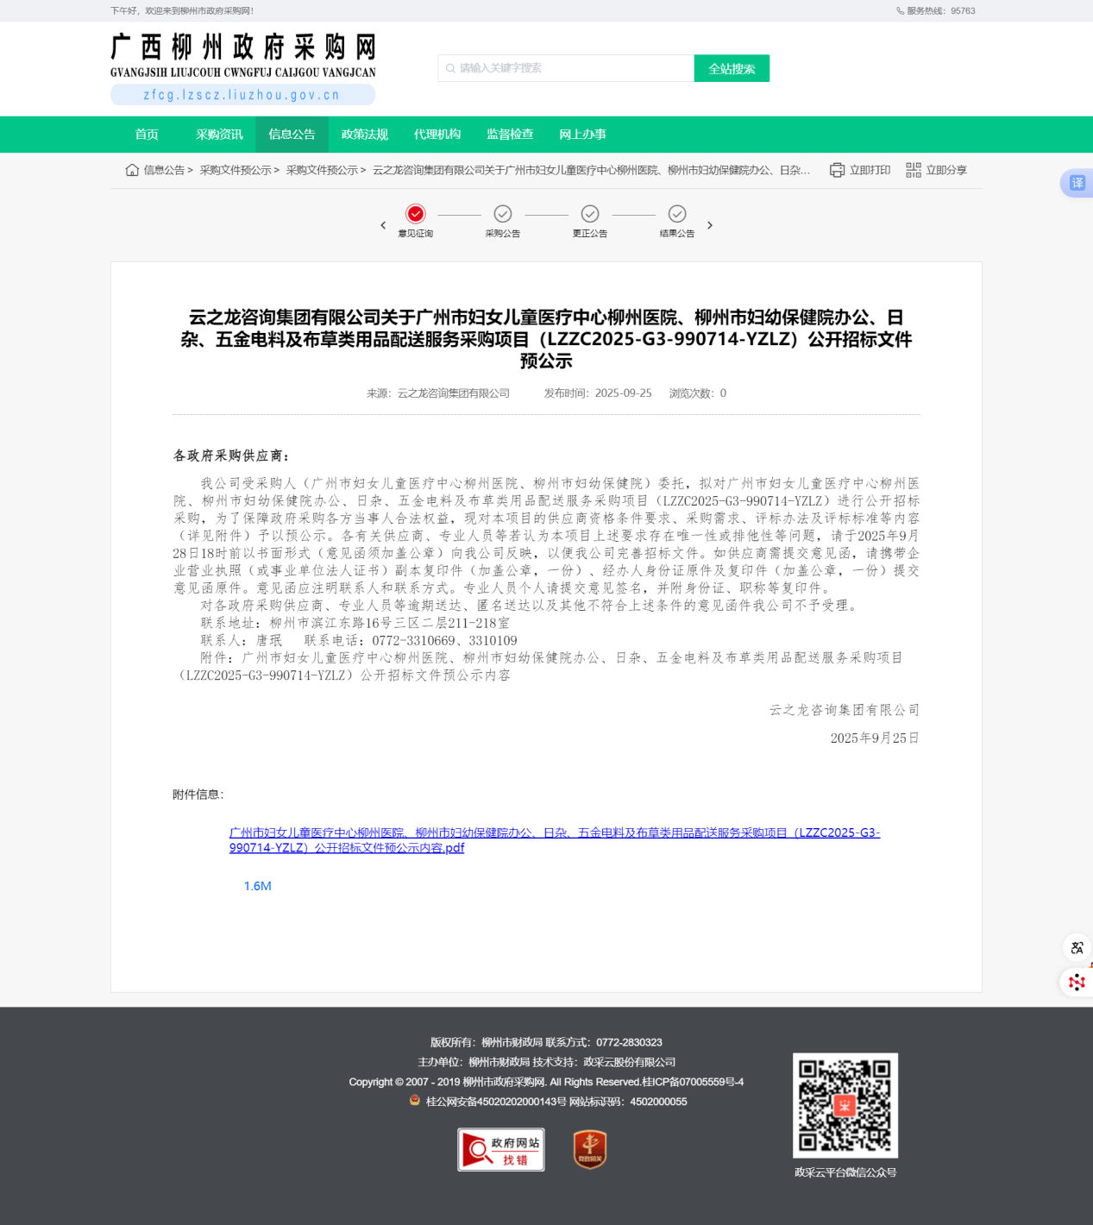http://zfcg.lzscz.liuzhou.gov.cn/site/detail?parentId=138102&articleId=/UMSdoyqpengLTip+JPPDw==&utm=site.site-PC-42049.1069-pc-wsg-ArticlePurchaseNoticeList-front.9.7914da7099dc11f0b8a0674c334aa445